Objevuj a poznávej -5. třída
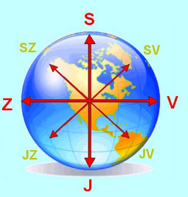
Učivo: Nížiny a hory Evropy
Učebnice Putování po Evropě str. 8 – PROJDĚTE SI
A s datem 8.3. 2021:
Povrch Evropy
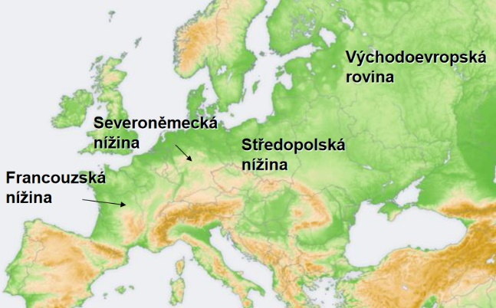
Nížiny
•povrch Evropy je většinou nížinný (60% území)
•východní část Evropy - Východoevropská rovina
•střed Evropy – Středopolská nížina a Severoněmecká nížina.
•západ Evropy – Francouzská nížina.

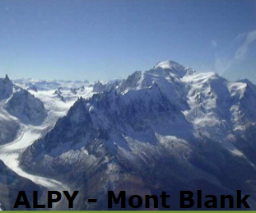

VYSOČINY
•nejvyšším evropským pohořím jsou Alpy
•směrem k východu ALPY – na ně navazuje pohoří Karpaty
•na Slovensku se Karpaty dělí na: Vysoké Tatry, Nízké Tatry,
Velkou Fatru a Malou Fatru
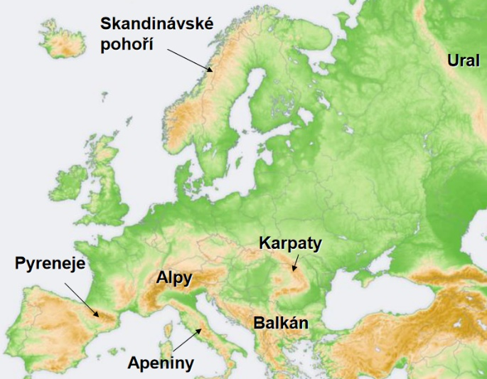
Poloostrovy a pohoří
•Na severu Evropy leží Skandinávský poloostrov se
Skandinávským pohořím
•Na jihozápadě Pyrenejský poloostrov má Pyreneje
•Apeninský poloostrov vyplňují Apeniny
•Balkánský poloostrov pokrývá pohoří Balkán

OP -5. třída Učebnice Putování po Evropě str. 13-14 – PROJDĚTE SI
ZÁPIS s datem 9.3. 2021:
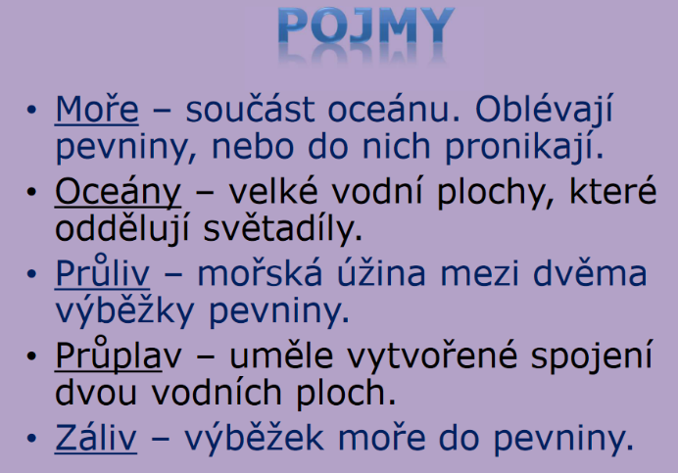
VODSTVO V EVROPĚ

(Vystřihni a vlep)
Evropu oblévá:
a) na západě - Atlantský oceán
b) na severu- Severní ledový oceán, Severní moře, Baltské moře, Norskémoře, Barentsovo moře
c)na jihu - Středozemní moře, Jaderské moře, Egejské moře, Černé moře
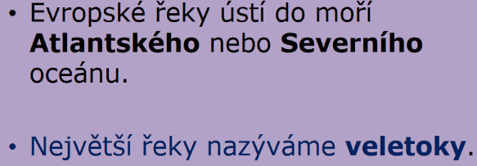
Největší evropské řeky jsou:

(Vystřihni a vlep)
1.Volha (Rusko)
2.Rýn(Německo, Nizozemí)
3.Dněpr(Ukrajina)
4.Dunaj(Rakousko, Slovensko, Maďarsko, Srbsko, Rumunsko)
5.Labe (ČR, Německo)
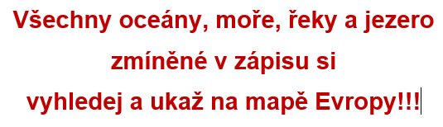
6.Visla (Polsko)
7.Pád (Itálie)
8.Ebro (Španělsko)
9.Seina /séna/ (Francie)
10. Don (Rusko)
Největší evropské jezero –Ladožské jezero (Rusko)
OP -5. třída Učebnice Putování po Evropě str. 13-14 – PROJDĚTE SI
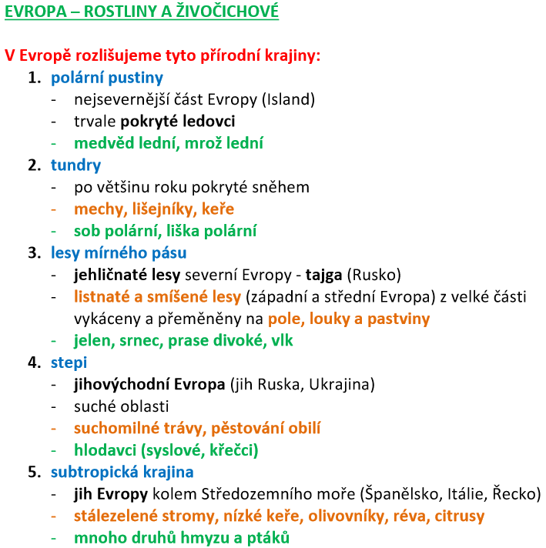
ZÁPIS s datem 9.3. 2021:

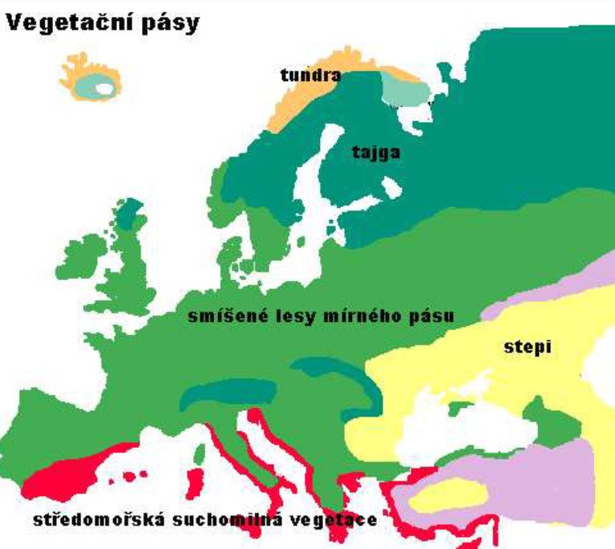

.............................................................................................. (Vystřihni a vlep)

Mini úkol:
Nakonec si pod zápis nakresli obrázek jedné rostliny a jednoho živočicha, o kterých je zmínka v zápisu

